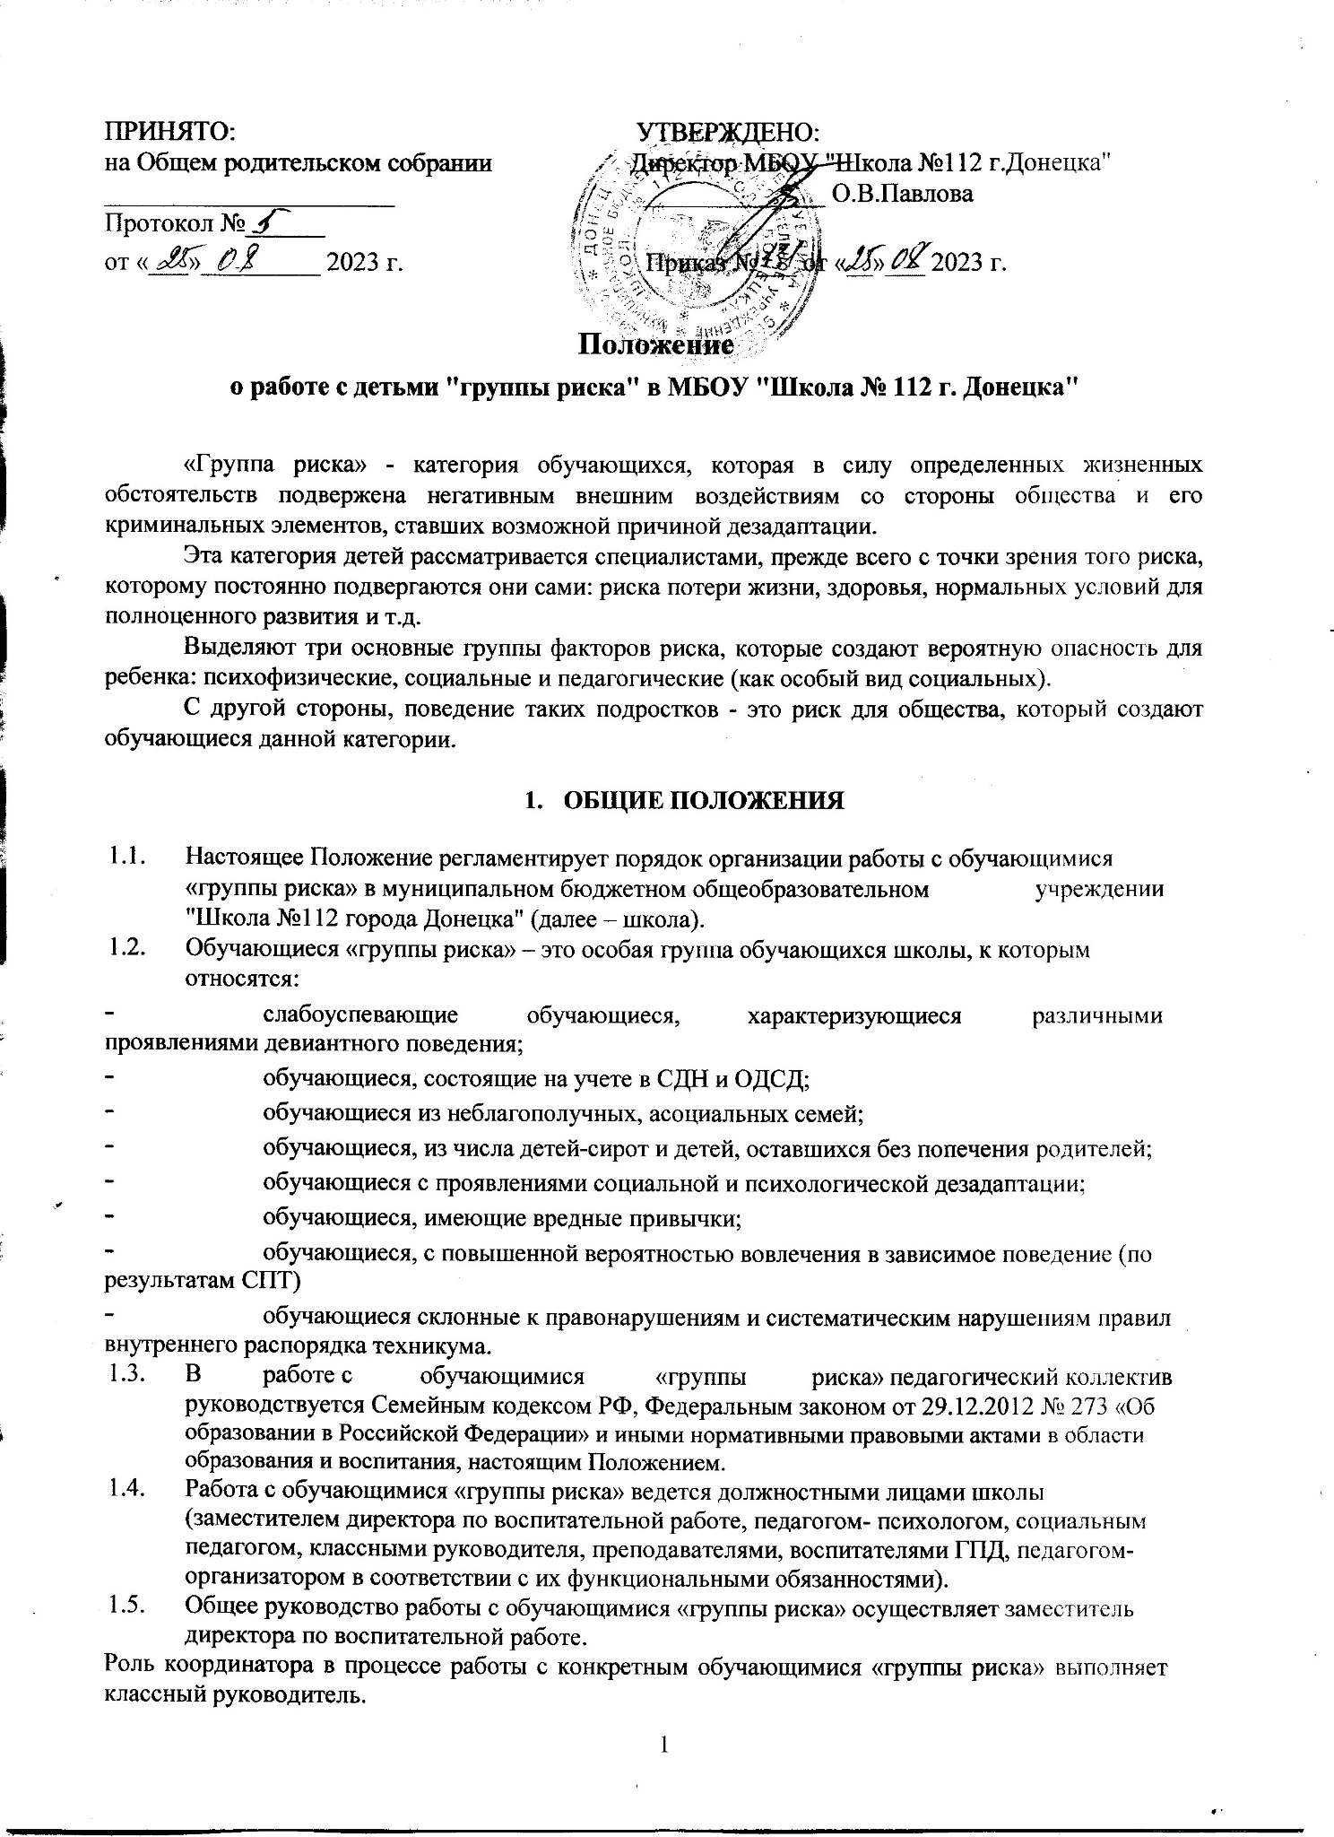

Роль координатора в процессе работы с конкретным обучающимися «группы риска» выполняет классный руководитель.

* 1. Профилактическая работа с несовершеннолетними обучающимися и их родителями проводится в соответствии с Федеральным законом от 24.06.1999 № 120- ФЗ «Об основах системы профилактики безнадзорности и правонарушений несовершеннолетних».

1. **ЦЕЛЬ И ЗАДАЧИ РАБОТЫ С ОБУЧАЮЩИМИСЯ**

**«ГРУППЫ РИСКА»**

* 1. Цель: выявление обучающихся, склонных к асоциальному поведению и своевременное предотвращение подобного типа проявлений в образовательной среде.
  2. Достижение основной цели требует решения следующих задач:
* усиление контроля над обучающимися «группы риска»;
* коррекция поведения;
* профилактика правонарушений, безнадзорности;
* создание условий для формирования культуры здорового образа жизни;
* содействие решению социальных проблем, развитие гражданской и социальной активности;
* создание условий для патриотического и духовно- нравственного воспитания, интеллектуального и творческого развития подростков.
  1. Важнейшими направлениями работы с обучающимися «группы риска» являются:
* совершенствование уровня компетентности педагогов, который позволяет адаптировать массовое обучение к индивидуальным особенностям каждого студента;
* направление коллективного воздействия на обучающихся, имеющих девиантное поведение;
* коррекция форм общения, поведения;
* формирования культуры поведения, культуры чувств;
* борьба с вредными привычками;
* индивидуальная работа со слабоуспевающими, "трудными" обучающимися и их семьями;
* оказание психолого-педагогической помощи родителям;
* оказание социально-психологической и педагогической помощи обучающимся, имеющим отклонения в поведении, либо проблемы в обучении;
* выявление несовершеннолетних, находящихся в социально - опасном положении, а также не посещающих или систематически пропускающих по неуважительным причинам занятия в школе, принятие мер по их воспитанию и получению ими образования.

# КАТЕГОРИИ ЛИЦ, ПОДЛЕЖАЩИХ ПОСТАНОВКЕ НА УЧЕТ В

**«ГРУППУ РИСКА»**

* 1. Постановка обучающихся на учет носит профилактический характер.
  2. К постановке на учет рекомендуются обучающиеся, относящиеся к одной или нескольким категориям следующих лиц:
* не посещающие или систематически пропускающие без уважительных причин учебные занятия;
* неоднократно нарушившие Устав и Правила внутреннего распорядка (наличие неоднократных дисциплинарных взысканий);
* систематически употребляющие наркотические средства или психотропные вещества, либо употребляющие одурманивающие вещества, алкогольную и спирто-содержащую продукцию;
* причисляющие себя к неформальным объединениям и организациям антиобщественной направленности;
* несовершеннолетние, совершающие эпизодические длительные уходы из дома;
* состоящие на учете в СДН и ОДСД;
* обучающиеся из неблагополучных, асоциальных семей;
* обучающиеся, из числа детей-сирот и детей, оставшихся без попечения родителей;
* обучающиеся с проявлениями социальной и психологической дезадаптации;
* обучающиеся, с повышенной вероятностью вовлечения в зависимое поведение (по результатам СПТ).

# ФОРМЫ И МЕТОДЫ РАБОТЫ С ДЕТЬМИ «ГРУППЫ РИСКА»

* 1. Классный руководитель ведет учет профилактических работ с обучающимися класса и их родителями.
  2. Включение обучающихся в работу кружков, объединений, общественных организаций.
  3. Привлечение обучающихся к разовым и постоянным общественным поручениям.
  4. Организация индивидуальной работы преподавателей с обучающимися, по формированию положительных мотивов учения.
  5. Осуществление иных мероприятий и форм работы в соответствии с общим планом школы по воспитательной работе.
  6. Осуществление иных мероприятий и форм работы в соответствии с планом работы с обучающимися «группы риска» (приложение 1)

# 5. ПРАВА И ОБЯЗАННОСТИ СПЕЦИАЛИСТОВ, РАБОТАЮЩИХ С ОБУЧАЮЩИМИСЯ «ГРУППЫ РИСКА»

5.1.Специалисты и педагоги, работающие с обучающимися «группы риска» обязаны планировать свою деятельность в соответствие с настоящим Положением в рамках взаимопонимания и сотрудничества.

5.2. При грубом нарушении обучающимися дисциплины учебного процесса преподаватель обязан в течение дня поставить в известность классного руководителя.

5.3. Классный руководитель обязан незамедлительно поставить в известность о поведении обучающегося родителей (законных представителей) и провести с ними беседу.

* 1. При выявлении у обучающегося определенных проблем, требующих длительного контроля со стороны педагога-психолога или социального педагога, а также администрации школы, классный руководитель обязан поставить обучающегося на внутришкольный учет с вызовом его на «Совет профилактики» и предоставить следующие документы:
* итоги успеваемости и посещаемости
* проведанная индивидуальная профилактическая работа с обучающимся и его законными представителями

В случае, когда вышеперечисленные меры не дают результатов, по решению Совета профилактики материал в отношении данного обучающегося или его родителей направляется в службу по делам несовершеннолетних.

**ПРИЛОЖЕНИЕ 1**

# План работы с обучающимися «группы риска»

| **Направления работы, мероприятия** | **Сроки исполнения** | **Ответственный** |
| --- | --- | --- |
| ***1. Организация педагогической помощи*** | | |
| 1.1. Создание благоприятных условий для развития личности обучающихся. | В течение года | Классные руководители |
| 1.2. Отслеживание пробелов в знаниях, умениях и навыках  обучающихся. | Постоянно | Администрация, преподаватели |
| 1.3. Проведение дополнительных занятий, консультаций по снятию эмоционального напряжения | По запросу | Педагог психолог |
| 1.4. Укрепление положения обучающихся в групповом коллективе, помощь в выполнении  общественных поручений. | В течение года | Классные руководители, педагог- организатор, психолого-педагогическая служба |
| 1.5. Формирование положительной  «Я-концепции». | В течение года | Классные руководители, психолог |
| 1.6. Оказание психолого-педагогической помощи родителям педагогически запущенных обучающихся и детей из неблагополучных семей | По запросу | Социально-психологическая служба |
| ***2. Организация медицинской помощи*** | | |
| 2.1. Предупреждение вредных привычек к курению, влечению к алкоголю и токсичным средствам:   * Информационное сообщение на тему «Наркомания, алкоголизм – слабость или болезнь»; | В течение года по планам воспитательной службы, психологов | Классные руководители, медсестра, психолого-педагогическая служба |
| * беседа «Курение – цена модной привычки», * Профилактические беседы «Наркомания среди подростков», «Я выбираю себя!» |  |  |
| 2.3. Половое просвещение обучающихся, решение проблем половой идентификации | В начале года | Медсестра |
| ***3. Организация психологической помощи*** | | |
| 3.1. Изучение психологического своеобразия обучающихся (наблюдение, беседы). | В течение года | Педагог-психолог |
| 3.2. Выявление интернет зависимости у обучающихся (тестирование\опрос) для профилактики и оказания помощи  интернет-зависимости | В течение года | Педагог-психолог |
| 3.4. Индивидуальные беседы со обучающимися с целью помочь им корректировать свое поведение. | Систематически | Психолог |
| ***4. Организация свободного времени*** | | |
| 4.1. Изучение интересов и способностей обучающихся группы "риска" | В течение года | Воспитательная служба |
| 4.2. Вовлечение обучающихся в творческие объединения, секции,  общественно полезную деятельность,  органы самоуправления. | Сентябрь – октябрь | Кураторы, воспитательная служба |
| 4.3. Изучение читательских интересов, запись в библиотеку, отслеживание периодичности ее посещения, помощь в составлении списка необходимых  для обучения книг. | Сентябрь | Библиотекари |